Міністерство освіти і науки України

Львівський національний університет імені Івана Франка

Факультет електроніки та комп’ютерних технологій

Кафедра системного проектування

Звіт

про виконання лабораторної роботи №6

«Інтеграція функціональних моделей IDEF0 і інформаційних моделей IDEF1Х у проектуванні інформаційних систем»

Виконав:

cт. гр. ФеІ-34

Кравченко Ярослав

Перевірив:

Ненчук Т. М.

Львів-2020

**Хід виконання роботи**

**Завдання 1.**

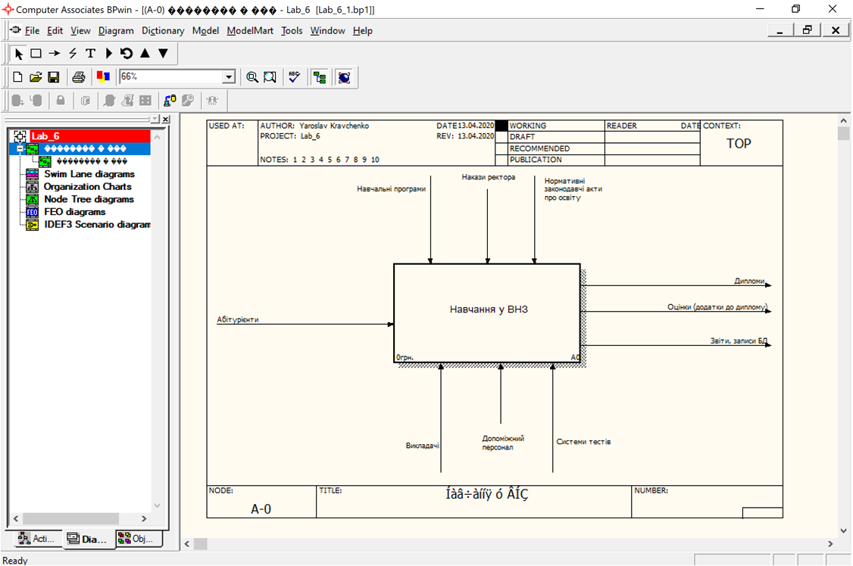

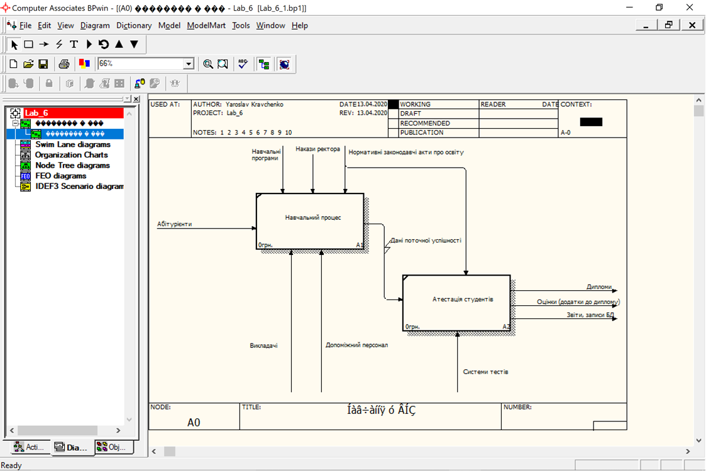

Рис. 1(a,б). Контекстна діаграма і діаграма декомпозиції функціональної моделі.

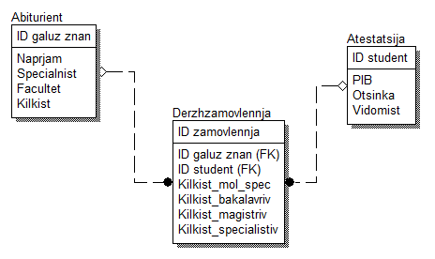

Рис. 2. Логічна модель даних побудована в ERwin.

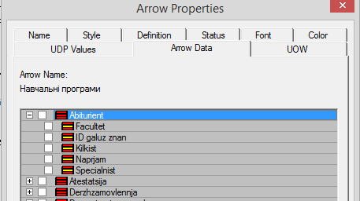

Рис. 3. Діалогове вікно властивостей стрілки Абітурієнти.

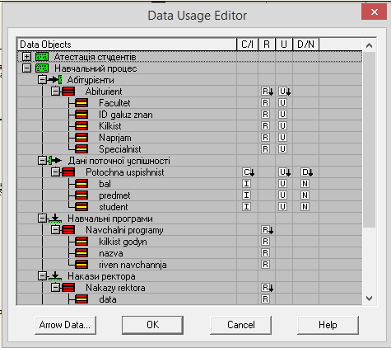

Рис. 4. Вікно Data Usage Editor для функціонального блоку Навчальний процес.

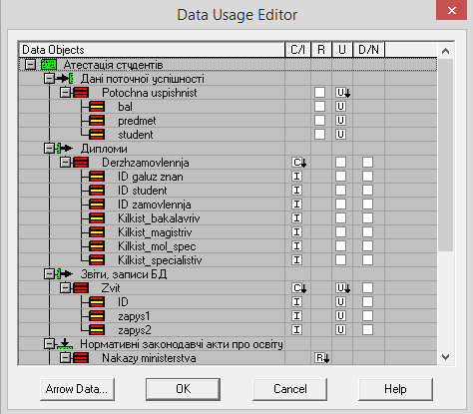

Рис. 5. Вікно Data Usage Editor для функціонального блоку Атестація студентів

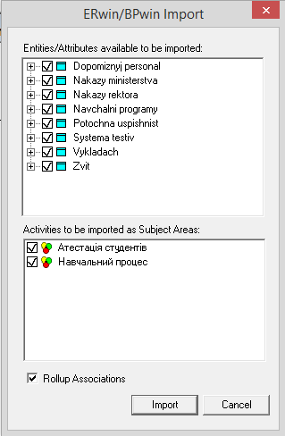

Рис. 6. Діалогове вікно імпорту в ERwin.

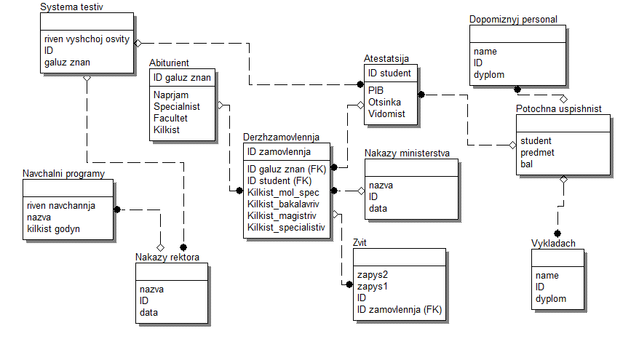

Рис. 7. Логічна модель даних після визначення ключових атрибутів і встановлення зв’язків.

**Завдання 2.**

**Функціональна модель інформаційної системи оцінювання успішності студентів .**

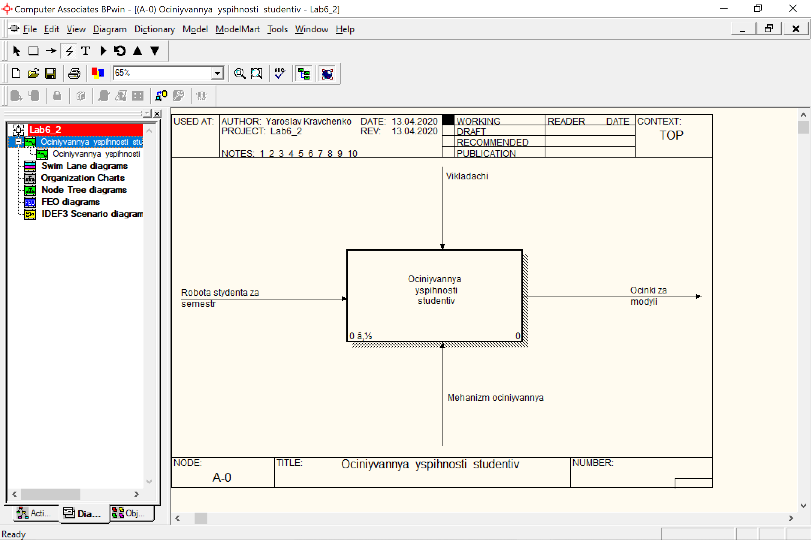

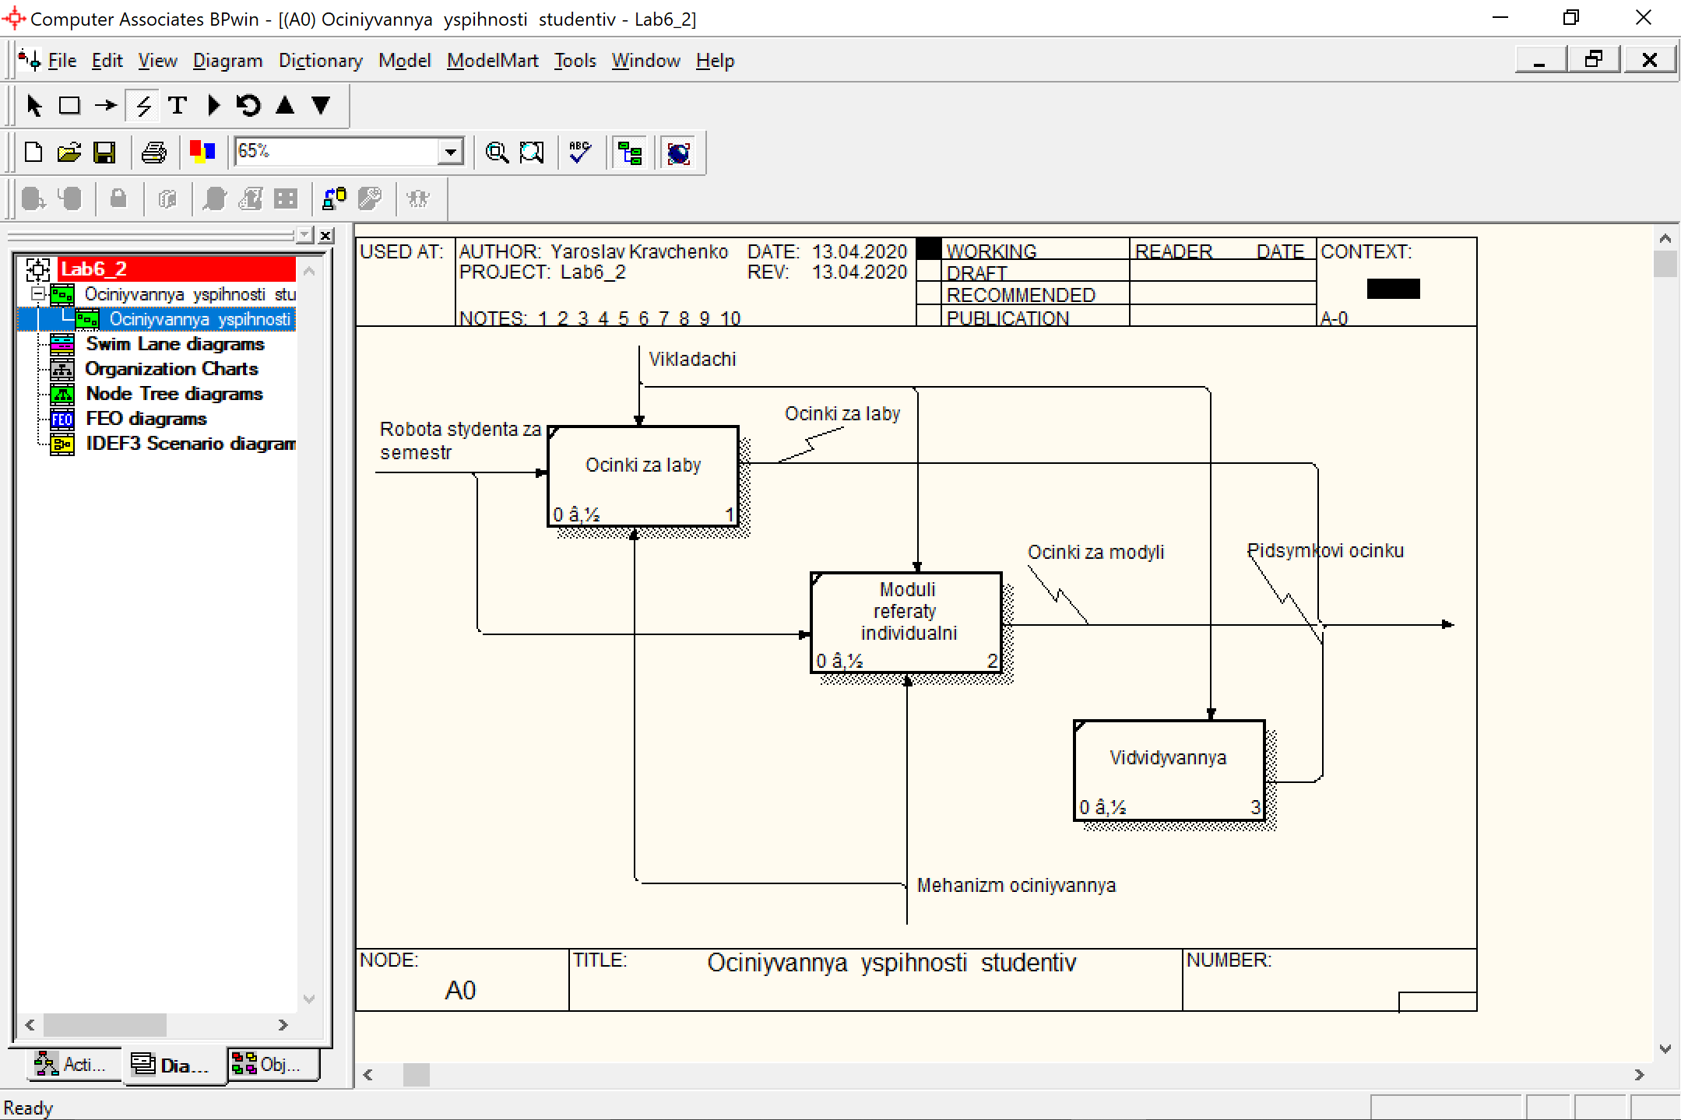

Рис. 8(a,б). Контекстна діаграма і діаграма декомпозиції функціональної моделі

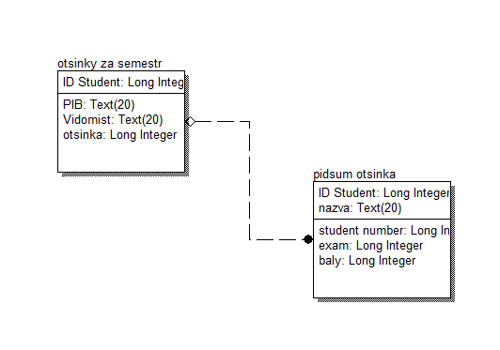

Рис. 9. Логічна модель даних побудована в ERwin.

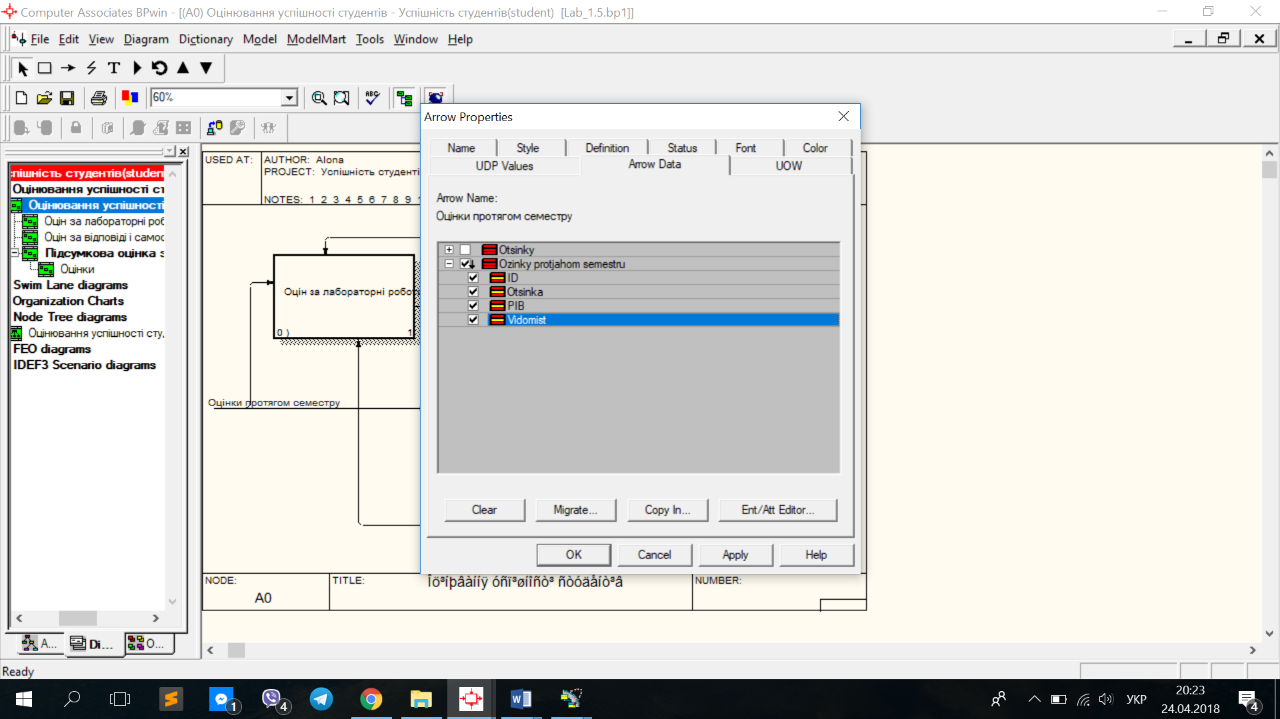

Рис. 10. Діалогове вікно властивостей стрілкиОцінки протягом семестру.

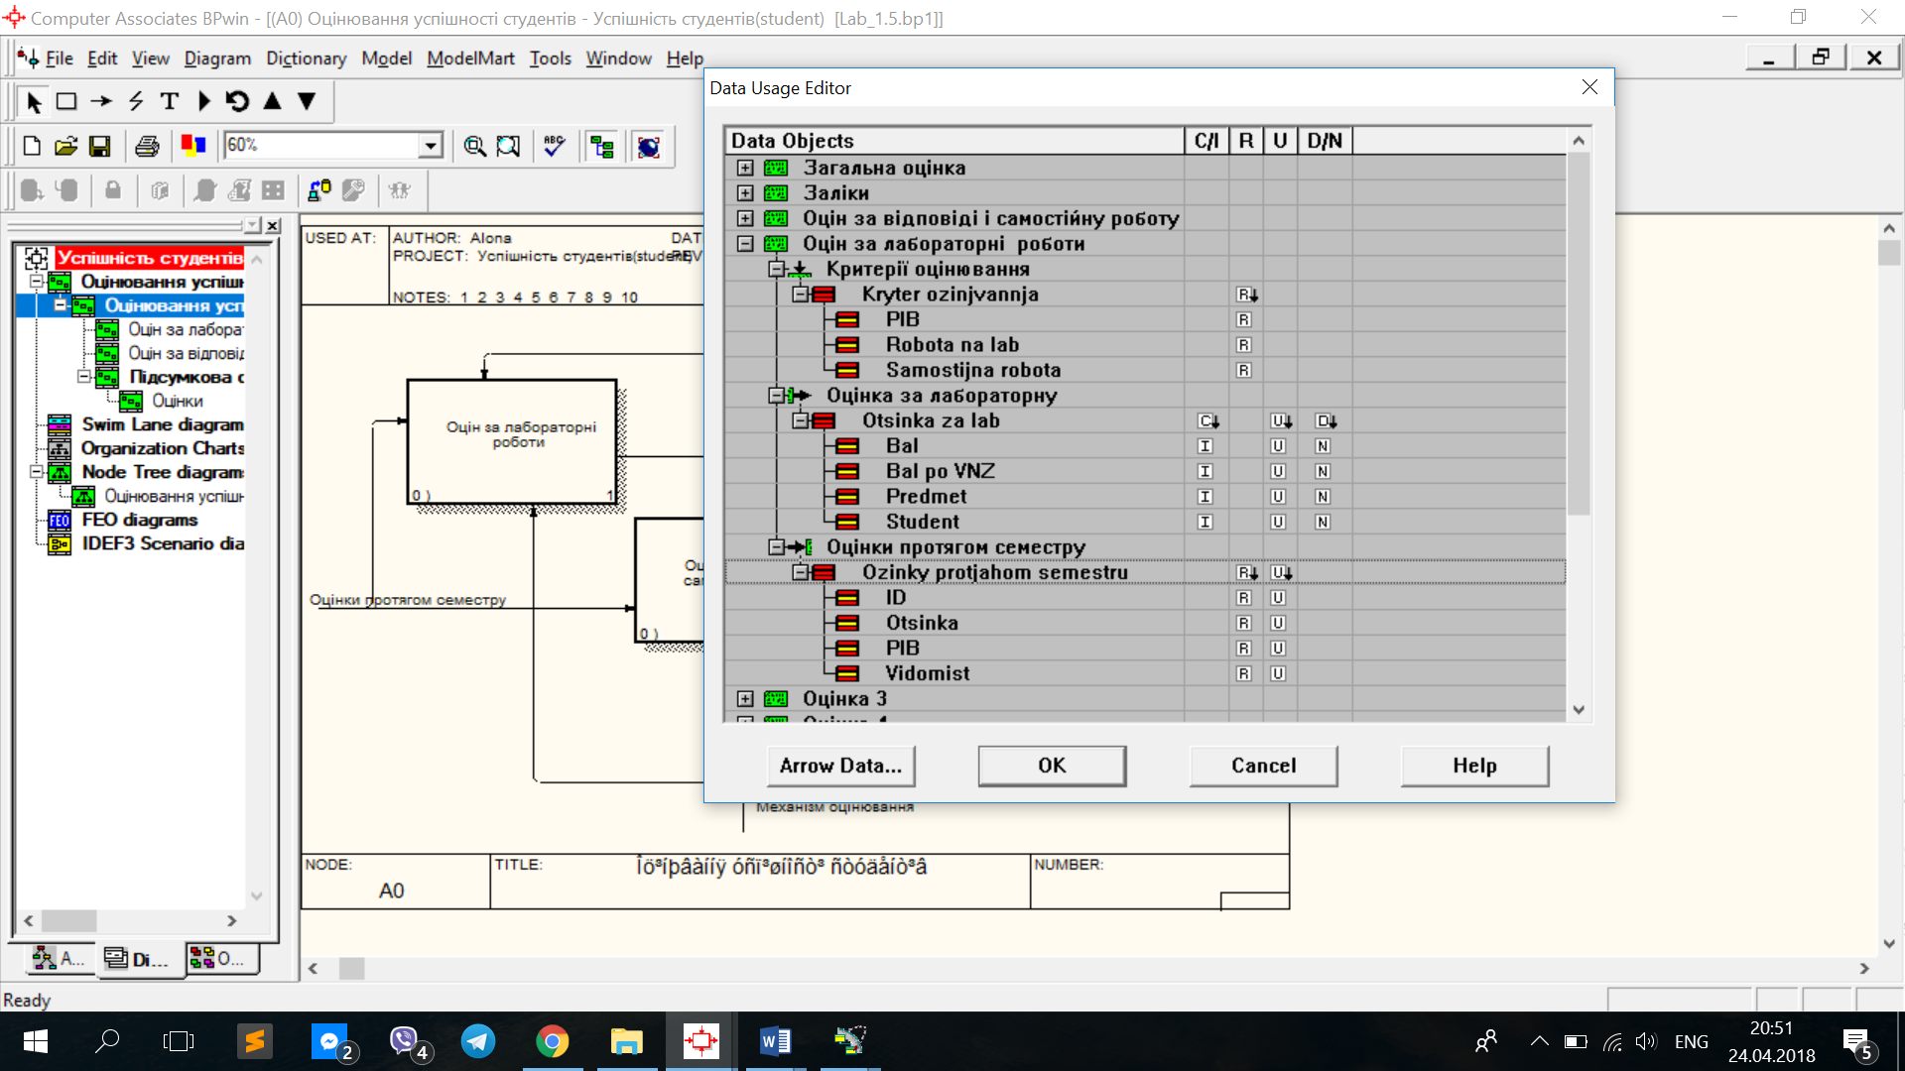

Рис. 11. Вікно Data Usage Editor для функціонального блокуОцінки за лабораторні роботи.

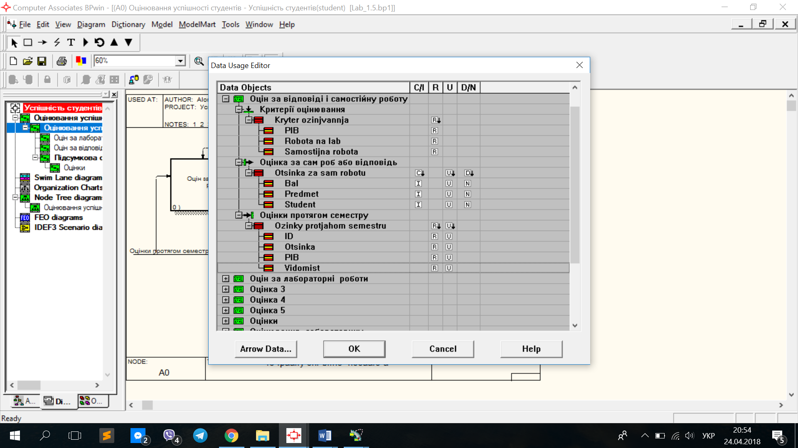

Рис. 12. Вікно Data Usage Editor для функціонального блоку Оцінка за відповіді і сам роботи .

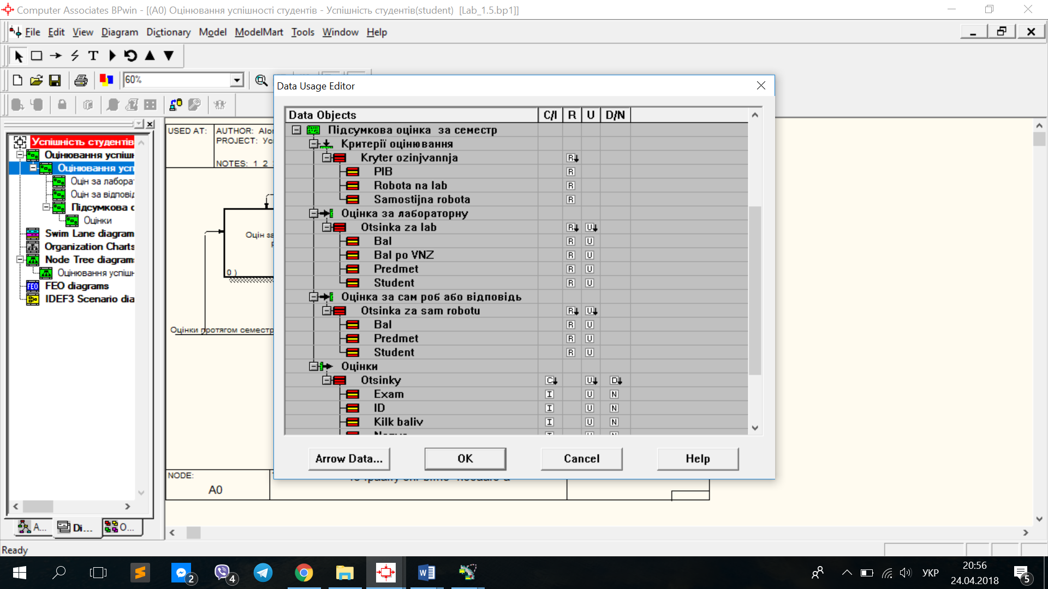

Рис. 13. Вікно Data Usage Editor для функціонального блоку Підсумкова оцінка за семестр .

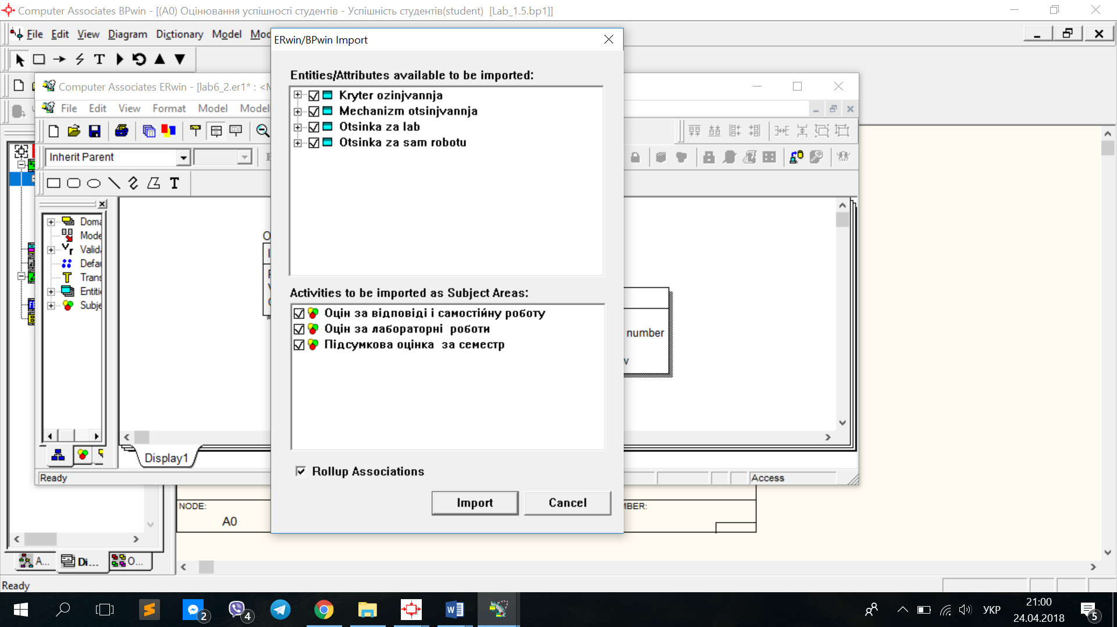

Рис. 14. Діалогове вікно імпорту в ERwin.

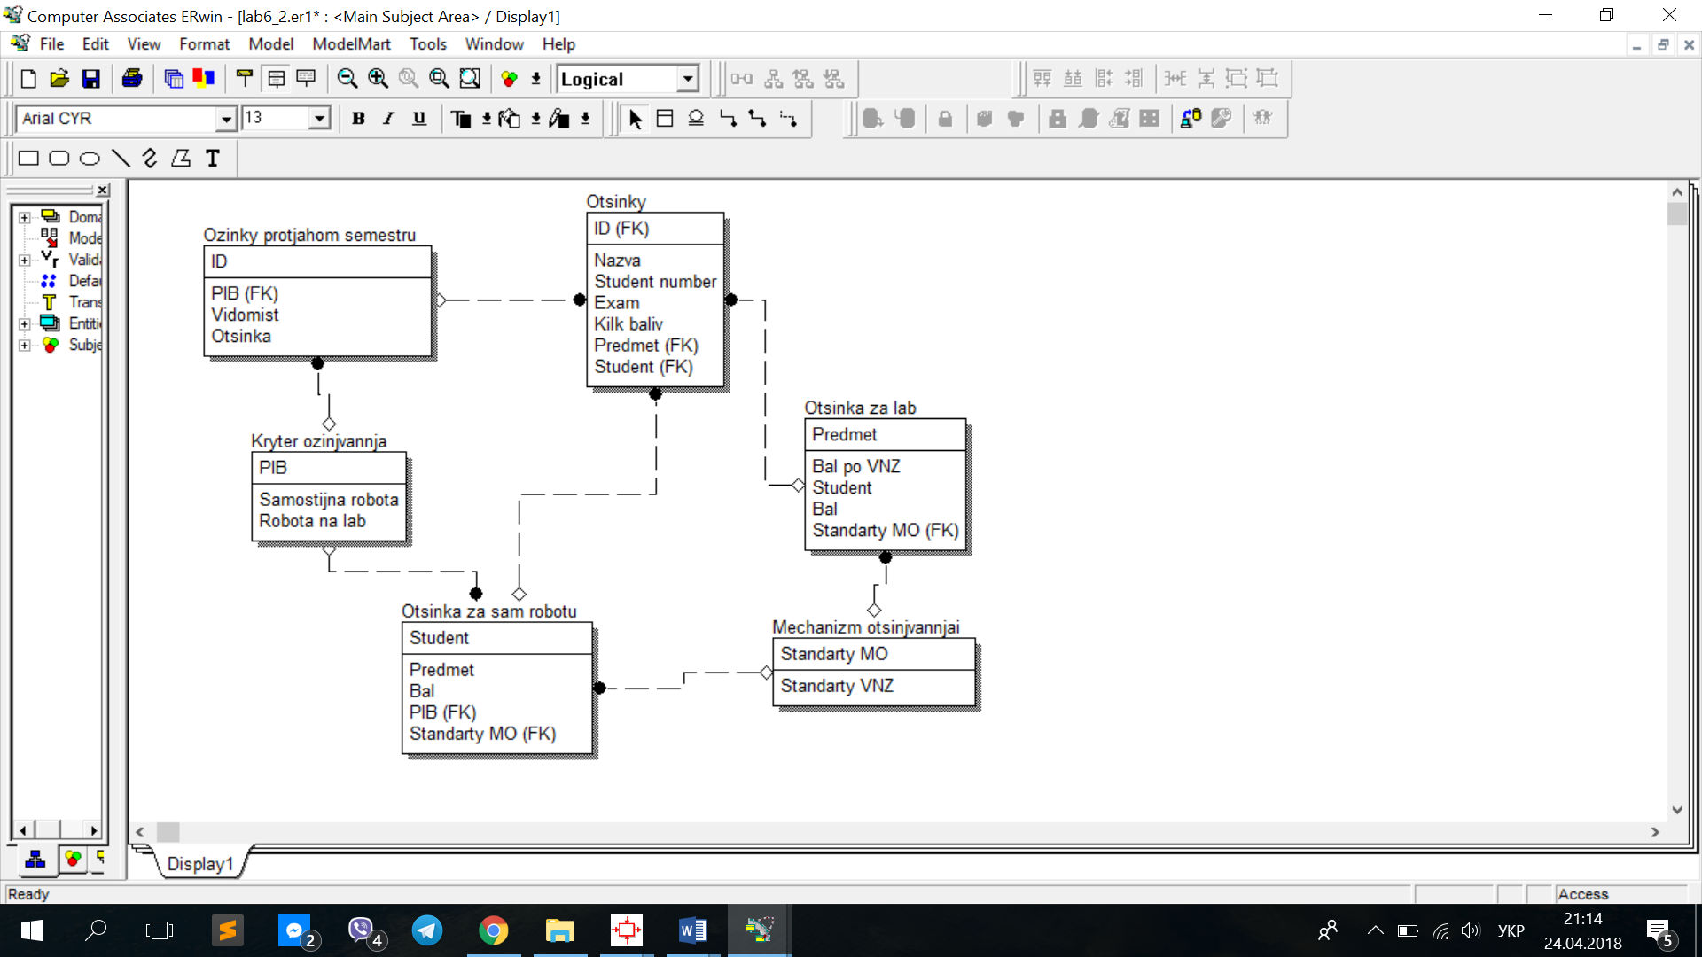

Рис. 15. Логічна модель даних після визначення ключових атрибутів і встановлення зв’язків.

**Висновок:** під час виконання лабораторної роботи я реалізував інтеграцію функціональних моделей IDEF0іінформаційних моделей IDEF1Х у проектуванні інформаційних систем.